**Naše územie pred príchodom Slovanov**

***Obdobie kovov***

**Doba *bronzová*  (1900 – 700 pnl.)**

Mladšia doba b. – ľud lužických popolnicových polí - pochovávanie do urn

(pohrebisko v našom regióne - Diviaky nad Nitricou)

**Doba *železná* (700 – 0)**

**Staršia doba ž. =**   **halštatská** (700 – 400 pnl. ) – nazvaná podľa náleziska Hallstatt  *v Rakúsku*

**Mladšia doba ž.= laténska** (400 – 0) - nazvaná podľa náleziska La Tene vo Švajčiarsku. Na naše územie prišli ***Kelti = Galovia* . Je to prvý národ na našom území, ktorí poznáme podľa mena.**  Budovali si ***oppidá*** = opevnené centrá (najmä na záp. Slovensku – Plavecké Podhradie, Devín). Boli dobrí bojovníci a remeselníci – kováči, šperkári, hrnčiari – poznali hrnčiarsky kruh, razili mince – strieborné biateky, vyrábali sklo ...

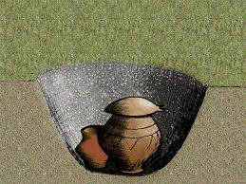 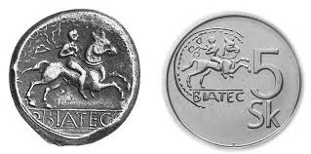

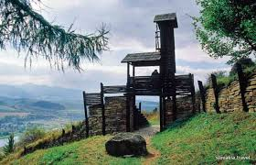 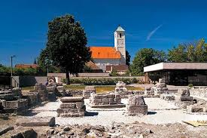

*Havránok pri Liptovskej mare Gerulata = Rusovce*

***Rímsko –provincionálna doba (1. – 5. stor.)***

Keltov na prelome letopočtov vytlačili **Germáni**, ktorí boli na *nižšom* kultúrnom stupni. V tomto období postupovali od juhu ***rímske*** vojská – vybudovali 2 provincie:

**Norikum** (na území dnešného *Rakúska*)

**Panónia** (na území dnešného *Maďarsla - Zadunajska*)

V 1. st. nl. dobudovali Rimania opevnenú hranicu na Rýne a Dunaji **limes Romanus**.

**Tábory - veľké pevnosti : Vindobona** = *Viedeň*, Carnuntum = Petronell,

**Aquincum** = *Budapešť*

Na Slovensku postavili na pravom brehu Dunaja pomocný tábor **Gerulata** = *Rusovce*

voj. tábor Kelemantia v Iži pri Komárne (obe od r. 2021 zapísané do UNESCO).

V roku **375** nl. vpadli do Európy kočovní **Huni** pod vedením náčelníka ***Atilu,* prezývaného *„ bič boží“.***  Táto udalosť sa považuje za začiatok ***veľkého sťahovania národov* (4. – 6. st.)**

Usadili sa v Panónii a odtiaľ podnikali lúpežné výpravy do západnej Európy. Rimania ich potom však porazili, Atila zakrátko zomrel a  Hunská ríša sa rozpadla.